APPEL D’OFFRES OUVERT (AOO LOT4)

POUR LA CONSTRUCTION DE LATRINES D’URGENCE

Läkarmissionen International (LM) est une ONG internationale dont la mission est de « sauver des vies et d’autonomiser les gens » (Une vie digne-un monde durable).

Objet du marché :
Dans le cadre de la mise en œuvre de ses activités de développement et humanitaires au Niger, LM International lance un appel d’offres ouvert relatif à la construction de 500 latrines d’urgences dans le cadre du projet ’Réponse d’urgence multisectorielle (WASH et Nutrition) aux communautés affectées par les mouvements de population dans les régions de Tillabéry, conformément à ses critères de sélection, à savoir la qualité, le coût et les délais de livraison.

Description de la fourniture :
Quantité de fourniture : Construction de 500 latrines d'urgence sur les sites PDI et communautés hôtes à Téra et Torodi
Condition de participation : Sont éligibles au présent appel d’offres les entreprises légalement enregistrées et opérationnelles au Niger, disposant de capacités techniques et financières avérées, et ne faisant pas l’objet de procédures de liquidation ou de faillite, ni de condamnations liées à la fraude, à la corruption ou à toute autre infraction assimilée.
Critère d’attribution : Le marché sera attribué sur la base du principe de la meilleure offre économiquement avantageuse (MOEA), évaluée selon les critères suivants :
- Qualité technique de l’offre
- Prix proposé
- Délais de livraison ou d’exécution des travaux
Critère d’exclusion : Seront exclues de la procédure toute entreprise impliquée dans des pratiques de :
- Fraude ou corruption
- Atteinte à l’environnement
- Violation des droits de l’enfant, Abus et exploitation sexuelle, y compris le travail des enfants
Éléments du dossier : Le dossier de soumission devra impérativement comprendre les éléments suivants :
• Offre technique signée
• Offre financière signée
• Copie du Numéro d’Identification Fiscale (NIF)

• Copie du Registre du Commerce et du Crédit Mobilier (RCCM)
• Copie de l’Attestation de Régularité Fiscale (ARF) en cours de validité
• Dernier états financier audité (si applicable)
• Tout document complémentaire pertinent permettant d’apprécier la capacité du soumissionnaire

LM ne prend en charge aucun frais ou dépense étant occasionné(e) pour le soumissionnaire par la préparation et la soumission de son offre à LM.
Les intéressées peuvent soumettre leur offre dans une enveloppe scellée au Bureau National de LM sis à la cité caisse, Rue Bani Fandou, Porte A-34 ou par mail : info-niger@lminternational.org, au plus tard, le 15 Mai 2026 à 17h00 date au-delà de laquelle aucune offre ne sera acceptée.
La participation est ouverte de manière égale à tous, conformément aux politiques de LM International.
LM-Niger se réserve le droit d’accepter ou de rejeter toute offre, et d’annuler la procédure d’appel d’offre et de rejeter toutes les offres à tout moment, sans engager sa responsabilité à l’égard du ou des soumissionnaire(s) affecté(s) et sans aucune obligation d’informer le ou les soumissionnaire(s) sur les motifs.

La séance d’ouverture des offres se tiendra le 19/05/2026 à 15H00 au Bureau National de LM sis à la cité caisse, Rue Bani Fandou, Porte A-34. La présence des représentants des soumissionnaires est autorisée.

Infoline : +227 20 36 08 09

NB : Veuillez trouver en annexe i : spécifications techniques pour la construction de latrines d’urgence et en annexe ii : devis technique synoptique conçu pour faciliter votre analyse et prise de décision

Niamey, le 05 Mai 2026

ANNEXE I : SPÉCIFICATIONS TECHNIQUES POUR LA CONSTRUCTION DE LATRINES D’URGENCE

I APERÇU GÉNÉRAL
1.1 Objet du Projet
Le présent document a pour objet de définir les prescriptions techniques et les modalités d’exécution pour la construction de latrines d’urgence à fosse simple. Ce projet vise à fournir des infrastructures sanitaires fonctionnelles, sécurisées et durables pour répondre aux besoins immédiats en matière d'hygiène dans un contexte de déploiement rapide.
1.2 Consistance des Travaux
Les travaux comprennent la réalisation complète d'un bloc de latrine incluant :
- L’excavation et la stabilisation d’une fosse circulaire
- La préfabrication et la pose d’une dalle de couverture circulaire en béton armé
- L’érection de la superstructure (cabine)
- La fourniture et la pose des équipements de fermeture

1.3 Responsabilités de l’Entrepreneur
L’entrepreneur est tenu de fournir l’ensemble de la main-d’œuvre qualifiée, les matériaux (ciment, agrégats, aciers, agglos, menuiserie) et l’outillage nécessaire à la parfaite exécution des travaux. Il doit s'assurer de :
- L'adaptation au terrain
- La conformité aux plans
- La sécurité et l'hygiène

1.4 Normes de Référence
L'exécution des ouvrages doit répondre aux règles de l'art du génie civil et aux spécificités des interventions d'urgence. L'usage de matériaux certifiés, notamment pour le ferraillage de la dalle et la qualité de la maçonnerie de la fosse (agglos de 15x40x20 cm), est une condition sine qua non de réception des travaux.
Note technique : L'entrepreneur doit veiller à ce que la dalle soit parfaitement de niveau avec le terrain naturel pour éviter les marches excessives, tout en assurant l'étanchéité entre la dalle et la superstructure pour prévenir les odeurs et l'entrée d'insectes.

II DESCRIPTION TECHNIQUE DES TRAVAUX
1. Terrassement et Fosse
- Dimensions de la fosse : Une fosse circulaire doit être creusée et erriger à l’aide d'agglos creux de 10x40x20 cm pour une profondeur tout fini de 150 cm sous le niveau du terrain naturel (TN).
- Diamètre : Le diamètre utile de la fosse est de 100 cm.
- Stabilité : Selon la nature du terrain, les parois de la fosse doivent être consolidées pour éviter tout effondrement.

2. Génie Civil (Dalle et Soubassement)

- Dalle de couverture : Réalisation d'une dalle circulaire en béton armé de 100 cm de diamètre.
- Épaisseur et forme : La dalle présente une épaisseur de 5 cm. Elle doit être légèrement bombée (convexe) pour faciliter l'écoulement des eaux de nettoyage vers le trou de défécation.
- Armatures : Le ferraillage de la dalle sera constitué d'un quadrillage en Fer Ø 10 eco, avec un espacement de 20 cm entre les barres.
- Dosage du béton : Comme pour les ouvrages précédents, le béton sera dosé à 350 kg/m³ pour garantir sa résistance mécanique.

3. Superstructure (Cabine)
- Emprise au sol : La cabine présente des dimensions extérieures de 150 cm de largeur sur 160 cm de profondeur.
- Hauteur : La hauteur totale de la superstructure au-dessus de la dalle est de 170 cm.
- Murs : Les parois de la cabine seront d'une épaisseur de 10 cm.
- Ouverture de porte : Le passage de la porte doit offrir une largeur libre de 88 cm pour l'accès.

4. Serrurerie et Accessoires
- Porte : Fourniture et pose d'une porte pleine avec système de fermeture (poignée et verrou) conforme à la vue 3D.
- Évacuation : Le trou de défécation (forme "trou de serrure") doit être centré sur la fosse tout en respectant les dégagements intérieurs : 20 cm par rapport aux murs arrière et avant, et 15 cm par rapport aux parois latérales.

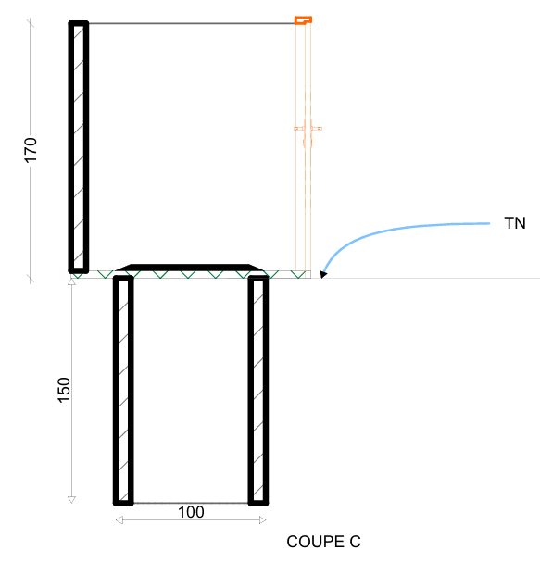
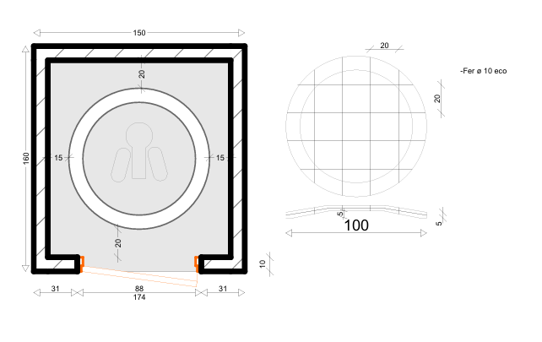
PLANS

ANNEXE II : DEVIS TECHNIQUE SYNOPTIQUE

Réf | Désignation des Travaux | Unité
I | Terrassement
1.1 | Fouille de la fosse (Prof. 150 cm, Diam. 100 cm) | m³
II | Génie Civil
2.1 | Dalle circulaire BA (Diam. 100 cm, Ep. 5 cm) | Unité
2.2 | Armatures de la dalle (Fer Ø 10 eco) | kg
2.3 | Superstructure (Murs ép. 10 cm, Haut. 170 cm) | m²
III | Menuiserie et Finitions
3.1 | Bloc porte complet (Largeur 88 cm) | Unité
3.2 | Finition de la dalle (Lissage et pente) | FF

